**Сушко Агрыпина Янова (Suszkowna Ahrypina Anna)**

13 июня 1809 г – крещение (НИАБ 136-13-894, лист 74об, №29/1809-р (ориг)).

**НИАБ 136-13-894:** Лист 74об. **Метрическая запись №29/1809-р (ориг).**

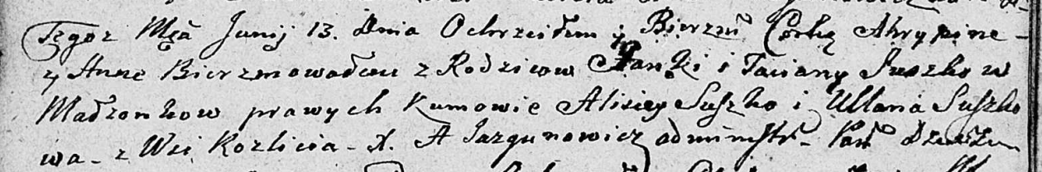

Дедиловичская Покровская церковь. 13 июня 1809 года. Метрическая запись о крещении.

Suszkowna Ahrypina Anna – дочь родителей с деревни Разлитье.

Suszko Janka – отец.

Suszkowa Taciana – мать.

Suszko Alisiey – кум.

Suszkowa Ullana – кума.

Jazgunowicz Antoni – ксёндз.